Особо охраняемые территории Липецкой области.
Заповедники  участок территории (акватории), на котором сохраняется в естественном состоянии весь его природный комплекс, а охота запрещена.  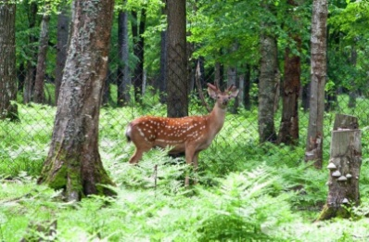 | Заказники  это природная территория, под охраной которой находятся определенные участки, где существуют временные запреты или ограничения на пользование природными условиями окружающей среды. Большинство их них специально созданы для сохранности одного из редкого вида животных или растений. | Памятники природы  Уникальные, невозобновимые природные объекты, имеющие особое научное, экологическое, эстетическое, природно-историческое значение, объявляются памятниками природы. Им может быть роща, озеро, родник, пещера, парк, пруд и другие достопримечательности края.  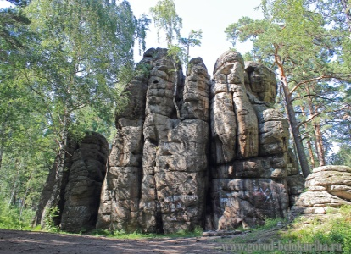 | Дендрологический парк  природоохранные учреждения, создающие специальные коллекции растений для сохранения и обогащения растительного мира.  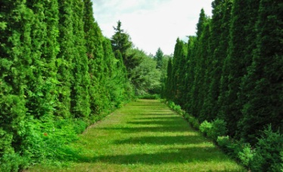 | Зоопарк  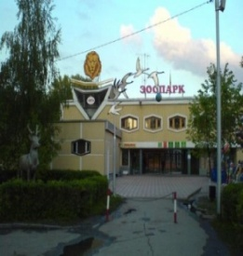
1.Воронежский биосферный заповедник  Государственный биосферный заповедник  Год создания : 1927  Площадь : всего 31,1 тыс. га; в т. ч. 13,6 тыс. га - на территории Усманского района Липецкой области  2. «Галичья гора» - первый заповедник Центрального Черноземья, один из самых маленьких заповедников в мире. Заповедник выделяется богатейшим видовым разнообразием растений, включая редкие и реликтовые виды, и обитанием редких видов животных, в т. ч. занесенных в Красные книги РФ и Липецкой области.  3. Усманский бор  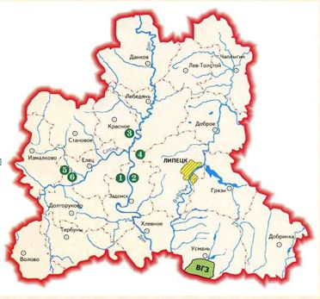 | 1.Донской  2. Задонский заказники  3.Липецкий заказник был организован в 1981 году и расположился в Грязинском районе области.. Он тянется вдоль левого берега реки Воронеж. Площадь территорий заказника около 13 тысяч гектаров. Заказник охраняет природный ландшафт района, включая птиц и диких животных.  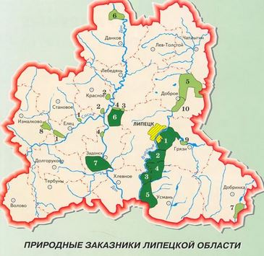 | 1.Памятник природы «Лебедянский девон» (геологическое обнажение)  2.Голубевское отложение  (Елецкий район)  Объект охраны: Четвертичные и нижнемеловые отложения на крутом правобережном склоне долины р. Воронец в обрыве высотой 10-15 м - лессовидные суглинки, пески, кварцитовые песчаники  3. Донские беседы  (склоны урочища имеют живописный вид. Они поросли мелким лиственным лесом, представляющим остатки исчезнувшей нагорной дубравы.) | Меще́рский дендра́рий — крупнейшая по площади лесостепная опытно-селекционная станция (ЛОСС) в России и особая природоохранная организация с уникальным собранием интродукцированной флоры из северных районов Европы, Азии и Северной Америки в Становлянском районе Липецкой области.  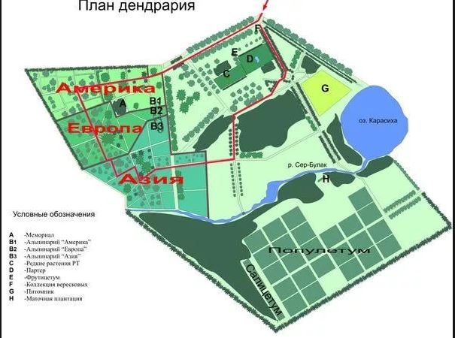 | В самой живописной части города - Нижнем парке расположен достаточно большой для такого города как Липецк зоологический парк. Зоопарк сравнительно молод, дата его основания 1973 год.  Хищники :Амурский Тигр, Ягуар, Черный Ягуар, Лев, Дальневосточный леопард, тигр, пума и Рысь.  Пятнистый олень, благородный олень, овцебык, двугорбый верблюд, лама, гуанако, пони, лошадь Пржевальского, домашняя лошадь,  овцебык

